**Άσκηση**

***Ονοματεπώνυμο: _________________________________________________***

1. **Ονομάστε τα διάφορα μέρη του αποθηκευτικού μέσου**

______________________________ _______________________________

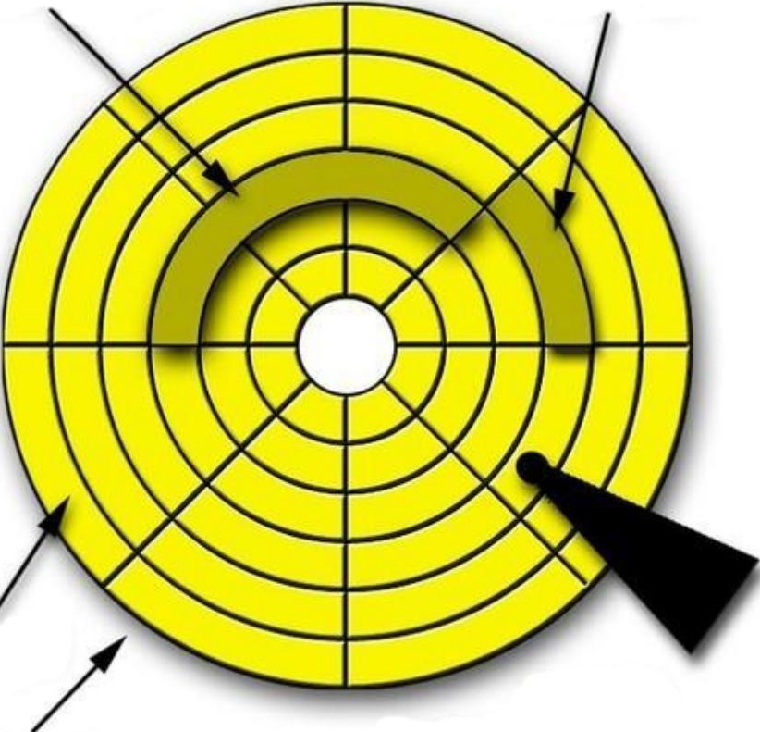

___________

**__________________________________________  
2. Το άνω αποθηκευτικό μέσο είναι (μαρκάρετε με κόκκινο ή άλλο χρώμα το σωστό):**

(οι σωστές απαντήσεις μπορεί να είναι άνω της μιας)

α) Στικάκι USB

β) DVD

γ) CD

δ) SDD

ε) HDD

στ) Floppy Disk